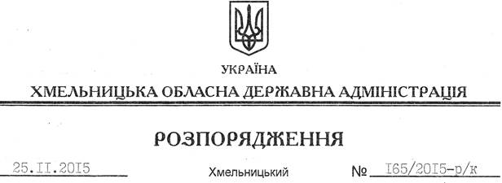

Про Курняка О.А.

На підставі статті 6 Закону України “Про місцеві державні адміністрації”, з метою забезпечення належного функціонування державного підприємства, враховуючи заяву О.Курняка від 19.11.2015 року:
Увільнити Курняка Олега Анатолійовича від тимчасового виконання обов’язків директора Хмельницького державного підприємства по розвитку курортів і експлуатації природних лікувальних ресурсів “Хмельницьккурортресурси” .

Голова адміністрації М.Загородний

